OBIECTIVUL: CONTRACT VJ-CL02

,,REABILITAREA STAŢIEI DE TRATARE A APEI VALEA DE PEŞTI ŞI A CAPTĂRII LAZĂRU, VALEA JIULUI”

OB. 04 – 06 STATIE DE FILTRE

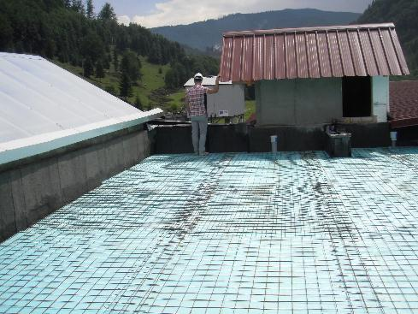 | 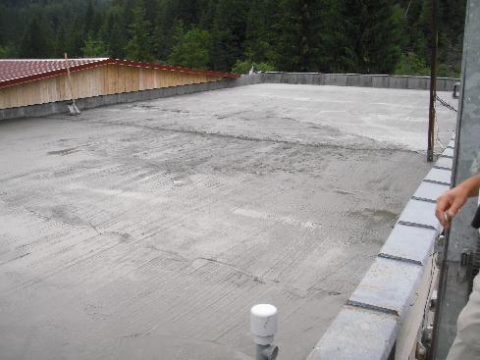
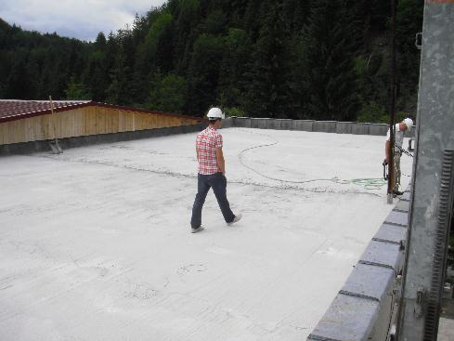 | 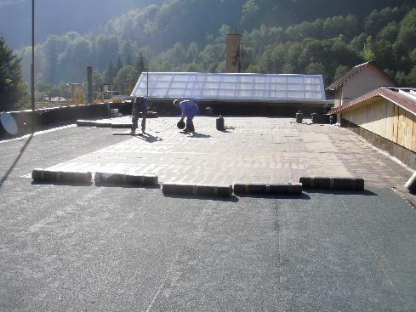
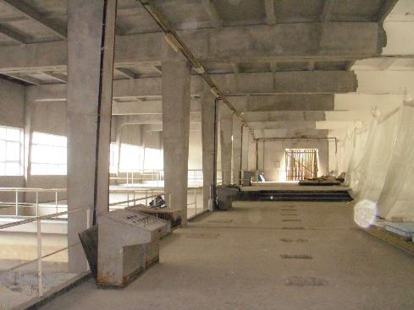 | 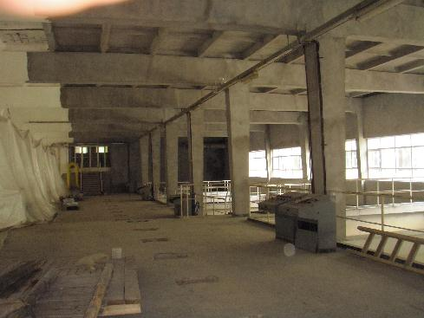
OB. 07 CLORINARE
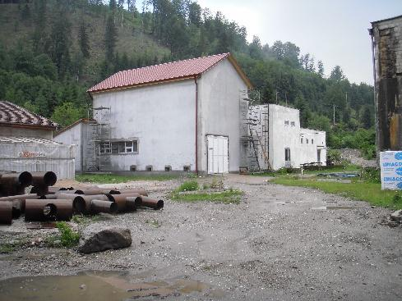 |  | 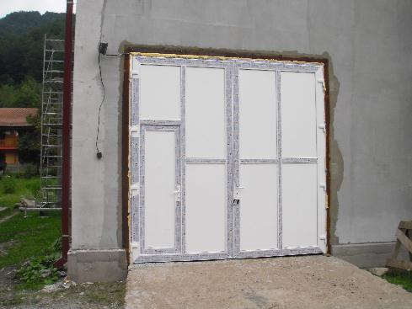
OB. 10 CONCENTRATOR NAMOL CAMIN  OB. 12 STATIE DE POMPARE SUPERNATANT |  | OB. 09 BAZIN TAMPON NAMOL INGROSAT
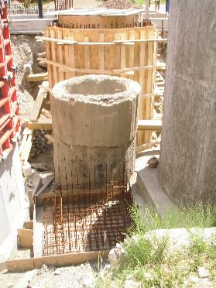 |  | 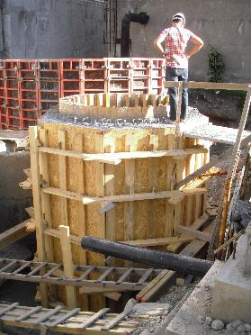
RETELE
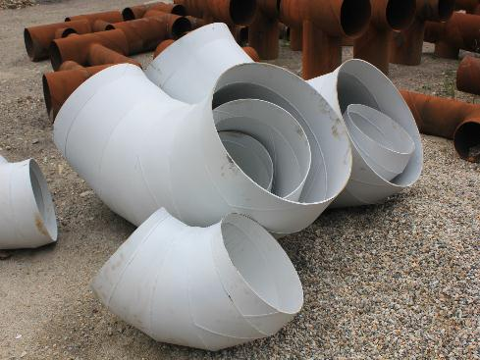 |  | 